

Colegio Nuestro Tiempo - R.B.D.: 14.507-6
Profesores: Katalina Muñoz – Francisca Lizama
Ed. Diferencial: Javiera Marambio
Guía Articulada
Lenguaje y Comunicación y Artes Visuales
Séptimo Básico
Semanas N° 30 y Nº31
04 al 15 de octubre del 2021

Nombre:________________________________________________________________________________________

Objetivo:
- Analizar un mito latinoamericano desde la perspectiva de los elementos del mundo narrado.
- Demostrar comprensión del texto de lectura complementaria “Asesinato en el Canadian express”.
Semana 32
Quetzalcoatl

La aparición en Mesoamérica y específicamente en el Anáhuac, de este personaje alto, rubio, blanco, barbado y de profunda cultura ha dado margen a la creación de varios mitos y leyendas que los antropólogos, científicos y exploradores extranjeros han entretejido de una maraña cada vez más difícil de desenredar.
En la mitología Tlahuica, tan confusa como la Griega, se borda una historia con respecto a Quetzalcóatl, semejante a la del nacimiento del Rey Salomón, pues se dice en los antiguos códices que Quetzalcóatl fue hijo de una mujer virgen llamada Chimalma y del Rey-Dios Mixtocóatl, monarca de Tollán. Que avergonzada por haber dado a luz sin matrimonio, Chimalma puso en una cesta al niño y lo arrojó al río (no se sabe a cual) y que unos ancianos lo criaron y educaron, habiendo llegado a ser un hombre sabio y culto que al regresar a Tollán, se hizo cargo del gobierno.
Por otra parte se dice que Quetzalcóatl fue un hombre rubio, blanco, alto, barbado y de grandes conocimientos científicos, que enseñó a los pobladores de lo que hoy es México, a labrar los metales, orfebrería, lapidaria, astrología etc. aunque jamás se llegó a saber su nacionalidad y su procedencia.
Cuéntase que habiendo bebido el suave neutle (pulque) se emborrachó y cometió actos bochornosos después de lo cual decidió marcharse para siempre tomando el rumbo del Golfo de México o Mar de las Turquesas. En un suicidio ceremonial al cual le acompañaban cuatro mancebos sus discípulos, se hundio para siempre, renacienco como la estrella de la mañana y posteriormente adoptando el nombre de Quetzalcóatl, que quiere decir serpiente emplumada o serpiente de plumaje hermoso.
Los Mayas adoptaron a Quetzalcóatl como deidad pues hasta allá llevó sus conocimentos y su cultura pasmosa, colocándole el nombre de Kukulcan, que quiere decir lo mismo, serpiente emplumada o Votán ( que debe haber sido su nombre real) y recibieron de él las más sabias enseñanzas tanto religiosas como políticas y artísticas.
Se dice que los Toltecas, Nahoas y Mayas lo deificaron y colocaron su símbolo en todos los palacios, monumentos y templos de la zona Maya y Mesoamérica en donde aún puede verse, en recuerdo y veneración de este sabio, que según la tradición mayense, subió al panteón y se convirtió en la estrella Venus, que también es así identificado por los fantasiosos arqueólogos.
Ahora bien, cuando las huestes hispanas llegaron a las tierras veracruzanas al mando del capitán extremeño Hernán Cortés, y según nos cuentan en sus muy sabrosas crónicas Bernal Díaz del Castillo, se encontraron con una gran sorpresa que en esos días de codicias y rapiña desmedidas no le dieron la importancia que tenía y hoy aún, debe tener.
Relata el soldado cronista que llegados a las costas de lo que sería La Nueva España, el Emperador Moctezuma envió unos tendiles llevando regalos, oro y joyas y muchos ricos presentes que lejos de hacer que Cortés volviera proa a la mar, lo tentó en ambiciones.
Uno de estos tendiles al ver que uno de los soldados de Cortés tenía un casco de latón que brillaba al sol, pidió verlo, diciendo que hacía muchos, muchos años, habia llegado a la Gran Tenochitlán un hombre rubio, barbado y blanco, portando un casco semejante; que al marcharse se los había regalado y los sacerdotes lo colocaron en la cabeza del ídolo representativo del Dios Huitzilopochtli. Pidió que se le prestara el casco para cotejarlo con el que tenía puesto su Dios. Y resultó que el casco dorado que tenía el Dios, era igual al del soldado hispano, sólo que tenia en ambos lados unos cornezuelos al estilo de los cascos vikingos.
Aquél tendil no solamente llevó ante Hernán Cortés el dicho casco dorado, sino también a un hombre blanco, alto, barbado, rubio que se parecía mucho al conquistador, diciendo que su nombre era Quintalbor, que de ninguna manera es nombre mexicano, maya o correspondiente a ninguno de los idiomas, que se hablaban en el Nuevo Mundo. Pero en lugar de examinar detenidamente el casco y si lo hicieron no fue consignada en ninguna de las cartas de relación, tomaron a chunga y relajo la presencia de aquel hombre barbado, rubio y blanco idéntico a don Hernán Cortés, al grado de parecer su hijo o su gemelo y desde ese momento lo llamaron Don Cortés.
Al llegar los conquistadores a la fabulosa Ciudad de Tenochtitlán, sacerdotes y principales hablaban de un hombre rubio y barbado semejante a ellos, que hacía muchos años había estado entre ellos y les había predicho que un día llegarían al país hombres barbados y con armas poderosas para esclavizar al señorío. Moctezuma, que según nos cuenta la historia era un monarca medroso, pusilánime, creyó que con la llegada de Hernán Cortés y su puñado de rapaces se cumplía la profecía y casi dejó en manos del puñado de horca hispano, el destino de sus reino, de su imperio.
Ahora bien, es de suponerse que Quetzalcoatl no fue aquel misterioso hombre barbado, posiblemente nórdico, que dejó como recuerdo su casco de vikingo, ya que en ese entonces la Europa no poseía la cultura y los conocimientos numéricos y calendáricos que poseían los mayas y el mito y la leyenda se entretejen en una urdimbre impenetrable, se confunden debido a los estudios antropológicos y arqueológicos hechos en una mayoría por extranjeros.
Tal vez Tollán si tuvo un gobernante sabio y bueno al que llamaron Quetzalcoatl, hijo de Chimalma y el Rey-Dios Mixcoatl, pero también es muy posible que los sacerdotes y astrónomos de entonces, al observar los cielos en la forma en que lo hacían, hayan descubierto que el mundo, su mundo, formaba parte de la Vía Láctea, de esta enorme galaxia que hoy conocemos y de la cual formamos parte y a la cual daban por nombre Ixtacmixcoatl que quiere decir “Serpiente salpicada de piedras preciosas o luceros”, serpiente incrustada de diamantes.
Y después de sus observaciones le hayan puesto Quetzalcoatl, serpiente de plumas hermosas y extendido su culto a los habitantes de Mesoamérica. De allí que en los portentosos edificios de esa antigüedad se hayan esculpido esos símbolos y reverenciado como deidad, pues a ningún hombre por sabio que haya sido, se le dio jamás el rango de Dios.

Por último y finalizando así la leyenda y el mito, al relato, y a las elucubraciones, es preciso asentar que según algunos arqueólogos, jamás existió la serpiente emplumada, que sería absurdo una mezcla o yuxtaposición con fines religiosos, de una ave preciosa y un reptil.
Lo que ocurrió y a esto puede y debe darse el mayor crédito, es que los hombres de aquella civilización tan avanzada, en su sublimación artística, esculpieron una serpiente con penacho, con garras de jaguar y crearon una figura monstruosa y bella a la vez, como el mítico dragón de los chinos en el cual quieren enredar al misterioso y barbaro rubio peregrino, que por lo menos, ya que su cultura debió haber sido casi completa, pudo haber dejado escrito su nombre y el de su país en alguno de los muros, frescos o bajorrelieves de templos y palacios.
Así volvemos a lo mismo. Quetzalcoatl hombre, Quetzaltcoalt Dios, amalgama absurda de las generaciones actuales. Incomprensión de lo misterioso de aquellos pueblos que han dado margen a una de las leyendas más difundidas en América y en el mundo.

Luego de leer el texto anterior,responde las siguientes preguntas:

1.- ¿De qué modo entendían los aztecas el mito de Quetzalcóatl?Justifica tu respuesta.
__________________________________________________________________________________________________________________________________________________________________________________________________________________________________________________________________________________________________________________________________________________________________________________________________________________________________________________________________
2.- ¿De qué modo lo comprendían Hernán Cortés y sus hombres? Justifica tu respuesta.
__________________________________________________________________________________________________________________________________________________________________________________________________________________________________________________________________________________________________________________________________________________________________________________________________________________________________________________________________
3.-¿Se aprovechó Cortés de las creencias de los aztecas? Justifica tu respuesta.
__________________________________________________________________________________________________________________________________________________________________________________________________________________________________________________________________________________________________________________________________________________________________________________________________________________________________________________________________
4.- ¿Cuál de los dos bandos manejaba más información? Justifica tu respuesta.
__________________________________________________________________________________________________________________________________________________________________________________________________________________________________________________________________________________________________________________________________________________________________________________________________________________________________________________________________
5.- ¿En qué medida la información diferente que poseían los españoles y los aztecas favoreció a un grupo y perjudicó a otro?
__________________________________________________________________________________________________________________________________________________________________________________________________________________________________________________________________________________________________________________________________________________________________________________________________________________________________________________________________

6.-Busque para cada uno de los siguientes términos un sinónimo que no afecte el sentido en el texto:

Entretejido : ________________________________________
Maraña : ___________________________________________
Códices : ___________________________________________
Mancebos : _________________________________________
Tendiles : ____________________________________________

Semana 33

Luego de leer el libro “Asesinato en el Canadian Express”, completa la siguiente tabla de análisis:

Recuerda que al comentar cada oración la debes hacer con MAYÚSCULA finalizar con un PUNTO.
El análisis del texto NO debe estar escrito en Word, sino que lo debes escribir tú.

Análisis texto:
“Asesinato en el Canadian Express”
Título del libro
Autor
Tipo de Texto

Nombra y describe el
personaje principal
Nombra y describe los personajes secundarios.
Nombra y describe el lugar donde ocurren los acontecimientos.

Señala cuál es el conflicto que enfrentan los personajes.
Señala cómo se resuelve el conflicto.
¿Qué enseñanza te dejó el libro? Argumenta.
¿Cuál es el tema principal del texto?
¿Cuál es tu opinión sobre el texto? Argumenta.
¿Recomendarias el texto leído? ¿Por qué? Argumenta.

Articulación con artes visuales
Objetivo de aprendizaje: Investigar y crear pinturas, esculturas o instalaciones del siglo XX y XXI cuyo tema sean la niñez.

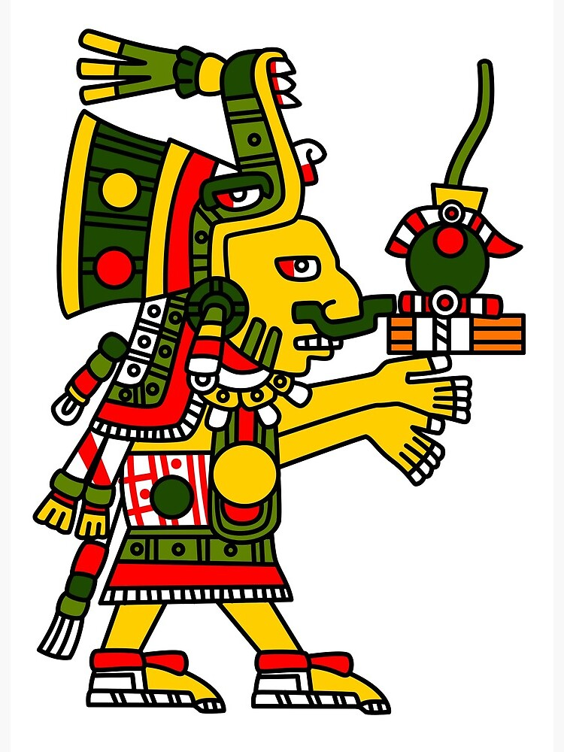

El dios Ixtlilton estaba exclusivamente destinado a vigilar la salud de los niños y encargado de la curación de sus enfermedades. Puesto que era un personaje humano, no era necesaria su representación idolátrica. Se ha tomado este privilegio de incluir a Ixtlilton en el panteón azteca, como una distinción hacia los niños, concediéndoles un dios particular. Podría considerarse como un pediatra mitológico si tomamos en cuenta su dedicación especial y exclusiva a curar niños en su templo.

Actividad

Elige una de las técnicas presentadas en el siguiente video para representar al dios azteca.

Prefiere materiales que estén en tu hogar.
La obra será presentada durante la semana 33

En caso de cualquier consulta, no dudes en escribir a nuestro correo:

Katalina Muñoz | Prof Lenguaje | katalina.munoz@nuestrotiempo.cl
Javiera Marambio | Ed. Diferencial | javiera.marambio@nuestrotiempo.cl
Francisca Lizana | Prof Artes | francisca.lizama@nuestrotiempo.cl

